中国海洋大学
本科毕业论文（设计）

开题报告

题 目 面向多任务点的无人艇协同路径规划与跟踪控制方法研究
院、 系 工程学院自动化及测控系
专 业 自动化 (年级)2018
学生姓名 张克明
学 号 18090041067
指导教师 姚鹏

教务处制表
年 月 日
一、选题依据
课题来源、选题依据和背景情况；课题研究目的、学术价值或实际应用价值
背景
21 世纪是海洋的世纪，海洋蕴藏着丰富的生物资源、油气资源和矿物资源，世界各国高度重视自由进入海洋空间、维护海洋空间权益、增强海洋空间控制等技术，尤其是大力发展无人航行器技术。无人艇作为一种以遥控或自主方式航行的小型化、智能化、多用途无人海洋运载平台，是现代多种高技术集成的产物，是一个国家海洋科技实力的重要体现。无人艇具有成本低、机动性强、隐蔽性能好等优点，能够全天候执行任务的，尤其是可以在恶劣的海洋环境中代替人类执行危险、耗时且费力的作业任务，在军事和民事领域都具有广泛的应用前景。
国内外学者针对如何提升无人艇的自主性能展开了大量研究，此外，受限于单无人艇的观测范围和能量供应，由多艘无人艇联合起来构成的协同系统，具有更强的鲁棒性、通信能力、机动性、更高的作业效率和更广的作业范围，因此多无人艇系统协同成为未来海洋作业的重要发展趋势之一。
研究目的及学术价值
无人艇关键技术之一为复杂海洋环境下无人艇自主决策理论与方法，运动的非线性控制理论与方法。自主决策和自动控制技术的高低体现了无人艇的智能化程度的高低。基于多传感器信息融合的自主决策是无人艇实现智能化运动控制的关键技术。为了提高无人艇的自主能力，航迹规划是必不可少的关键技术之一，基于电子海图和给定航路约束点情况下，无人艇需要自主规划出一条符合一定原则和约束条件（如路径长度、航行时间、能量消耗等）的最优路径，采用在线规划时还需满足实时性要求，同时还要解决在动态目标威胁下的局部避碰规划问题。传统的路径规划方法往往仅考虑到基础的避障需求与路径优化指标，而在水质采样等任务中，多任务点约束不可忽视。此外，无人艇还需精确跟踪规划的路径以完成任务，而水流、风等扰动会大大影响控制精度。
作为海洋作业重要发展趋势之一，多无人艇协同作业能够极大地延伸海洋作业范围，完成单一无人艇不能高效完成或无法完成的复杂任务，在军事领域和民用领域具有重要应用。协同目标分配是多无人艇协同系统中的关键技术，其目的是充分发挥各无人艇的优势，实现资源的优化配置，在完成任务的同时，使得无人艇集群的整体效能达到最优。
本研究目的在于探索多无人艇协同作业中任务分配方法，在路径规划中考虑多任务点约束，并通过自抗扰控制方法实现无人艇对规划路径的精准跟踪。

二、文献综述
国内外研究现状、发展动态；查阅的主要文献
国内外研究现状
从上世纪末起，世界发达国家海军开始普遍关注海上智能水面无人艇，其主要使命是保护部队免受非对称威胁的攻击，通过网络化的情报收集、监视和侦察（ISR），增强战场空间预警能力，争夺信息优势，以集群方式对重点目标进行精确打击等。随着海洋主权观念的不断深化，世界各大海洋强国都将无人艇作为重要的研究方向。美国和以色列在这一领域处于领先地位。
美国海军于 2014 年在弗吉尼亚州詹姆斯河开展了无人艇“蜂群”作战演示，13 艘无人艇以集群模式对可疑船只进行拦截和包围，完成了半自主协同护航任务。2016 年，美国海军再次开展无人艇集群试验，实现了 4 艘无人艇的自主监测、识别、跟踪和巡逻等任务。同年，英国海军在苏格兰西海岸开展“无人战士”大规模无人系统部署计划演习，完成了空中、水面和水下三维立体协同作战测试，实现了区域探测和情报搜集等任务。

现阶段国内对于水面无人艇的研究多集中于高校、科研院所等单位主持的基础型号预研类项目，且型号适用领域主要偏向于民用。云洲智能公司实现了 81 艘海上无人艇协同表演。哈尔滨工程大学研制了“XL”号和“海豚”系列等无人艇样机，在海上完成了 7 艘无人艇的协同编队试验。华中科技大学研发了 HUSTER 全自主无人艇，完成了 5 艘无人艇的十字和环形编队队形湖上试验。大连海事大学研制了一套多无人艇集群协同控制系统，开展了协同路径跟踪、协同目标跟踪、协同目标包围等协同控制试验，实现了 7 艘无人艇的“一字”、“人字”、“环形”等多种动态编队队形。
发展动态
随着与水面无人艇相关技术的不断突破和成熟以及其他无人器上成熟技术的不断应用，使得水面无人艇正以前所未有的速度向前发展。由于海上情况复杂多变，不仅包括静态障碍物、航行的船只，这就需要水面无人艇具备更高级的自动目标识别能力，避障避碰能力，并且能够根据环境情况做出判断或决策，如重新规划航行路径避开威胁区，最大程度确保航道安全。
2019 年，上海大学《复杂海况无人艇集群控制理论与应用》项目获得基金委人工智能重大研究专项资助，将无人艇集群控制研究推向了新的高度。由此可见，国内外对无人艇集群控制技术的研究方兴未艾，迫切需要进一步开展前瞻性理论和技术探索。
查阅文献
[1] 彭周华，吴文涛，王丹，刘陆。多无人艇集群协同控制研究进展与未来趋势 [J]. 中国舰船研究，2021,16 (01):51-64+82.DOI:10.19693/j.issn.1673-3185.01923.
[2] 申云磊，高霄鹏。无人艇的研究现状与进展 [J]. 船电技术，2018,38 (09):7-10.DOI:10.13632/j.meee.2018.09.002.
[3] 熊泽华，陆方舟，崔志兴，张震，郭启越。海上无人艇发展概述及关键技术研究 [C]// 中国航天电子技术研究院科学技术委员会 2020 年学术年会论文集.[出版者不详],2020:202-209.DOI:10.26914/c.cnkihy.2020.036744.
[4] 王常顺，肖海荣。基于自抗扰控制的水面无人艇路径跟踪控制器 [J]. 山东大学学报 (工学版)，2016,46 (04):54-59+75.
[5] 金建海，周则兴，张波，等。无人艇航行仿真关键技术研究 [J]. 系统仿真学报，2021,33 (12):2846-2853.DOI:10.16182/j.issn1004731x.joss.21-fz0880.
[6] 谢少荣。海洋智能无人艇 [J]. 世界科学，2021 (11):33-35.
[7] 彭周华，吴文涛，王丹，等。多无人艇集群协同控制研究进展与未来趋势 [J]. 中国舰船研究，2021,16 (1):51-64,82. DOI:10.19693/j.issn.1673-3185.01923.
[8] 曲毅，潘民子。无人艇路径自主规划方法及策略研究综述 [J]. 信息通信，2019 (8). DOI:10.3969/j.issn.1673-1131.2019.08.128.
[9] 孙波，陈卫东，席裕庚。基于粒子群优化算法的移动机器人全局路径规划 [J]. 控制与决策，2005 (09):1052-1055+1060.DOI:10.13195/j.cd.2005.09.94.sunb.019.

三、研究内容
- 学术构想与思路；主要研究内容及拟解决的关键问题（或技术）
多无人艇任务分配
给定环境以及任务点情况下，对无人艇合理分配任务点，使协同作业效果达到最佳，其中关键在于如何衡量分配效果，通过一定的性能指标建立优化问题，并通过合适的算法设计实现优化目标。
单无人艇路径规划
无人艇在航行过程中需要安全躲避障碍物，同时考虑到多任务点约束，需要确定目标点的最优访问顺序。在研究过程中需要同时考虑两种约束，规划出合理的路径。
路径处理以及跟踪
程序规划出预期路径后，首先需要对规划路径进行平滑处理，其次，考虑到无人艇运行环境存在水流、风等扰动，需建立无人艇数学模型，并采用抗扰算法使无人艇能够精确跟踪规划的路径。
仿真场景搭建
搭建虚拟仿真场景，将上述各部分综合实现并进行验证。

- 拟采取的研究方法、技术路线、实施方案及可行性分析
对于无人艇任务分配，可以从聚类算法出发，通过任务点之间的距离衡量相似程度。谱聚类是从图论中演化出来的算法，通过相似度矩阵实现数据集的聚类，将避障考虑进相似度的衡量中，构建相似度矩阵，可以实现多无人艇任务分配。
自组织映射神经网络（SOM）是一种无监督的人工神经网络，其维持输入空间的拓扑结构的特性使得其得以应用于多任务点约束的路径规划问题，由于本研究中还需要考虑障碍物等其他信息，需要对其进行一定的改进。
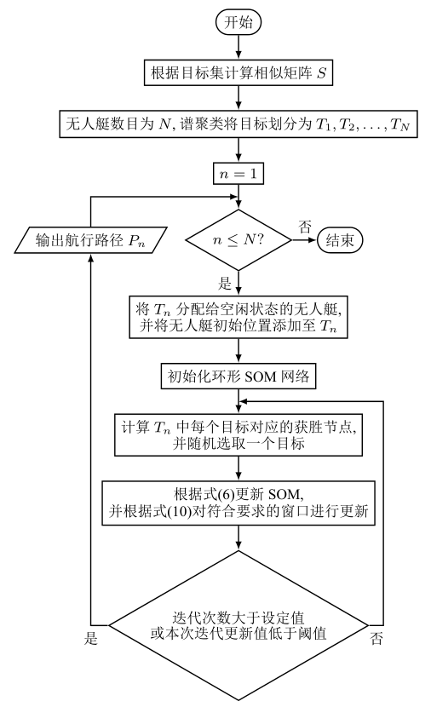
图 1多无人艇系统协同路径规划具体流程
无人艇路径跟踪需要考虑不可测的环境扰动以及无人艇内部的扰动，可以针对设计自抗扰控制器使无人艇追踪给定的路线输入。为了使原始程序得到的路线结果转化为实际可追踪的路线，可以通过样条法对其进行平滑处理。
综上所述，本研究将分别完成基于谱聚类的多无人艇任务分配；基于自组织映射的单无人艇路径规划；基于自抗扰控制的无人艇路径跟踪；最后实现unity3D场景下的虚拟视景仿真。

四、论文（设计）进度安排
起止时间 | 主要内容 | 预期目标
2月1日-2月25日 | 查阅文献、资料，学习相关知识 | 掌握研究现状
2月26日-3月15日 | 使用谱聚类进行任务分配、SOM经典方法、改进SOM | 在有障碍物环境下进行多无人艇路径规划
3月15日-4月1日 | 自抗扰控制器设计、Unity3D场景搭建 | 无人艇路径追踪
4月2日-5月7日 | 论文写作、逐步完善相关细节 | 完成论文写作工作

五、审核意见
导师意见

导师签字:

年 月 日
所在专业意见

专业负责人签字：

年 月 日
注：1、表格不够可加附页。

